5.Grupa „Misie” 09.04.2020.
Temat kompleksowy: Wielkanoc
Temat dnia: Świąteczny stół

- Piosenka na powitanie „Wszyscy są”
Wszyscy są, witam Was, zaczynamy, już czas – robimy ukłon rękoma
Jestem ja, jesteś Ty – pokazujemy na siebie i drugą osobę
Raz, dwa, trzy - klaszczemy w ręce (wszystko powtarzamy 3x)

- zestaw ćwiczeń porannych
- „Koło gimnastyczne” – wykonaj 3 przysiady, wykonaj 5 skłonów, wykonaj 5 podskoków, wykonaj 2 obroty
- „Spacer piskląt” – dzieci chwytają się za kostki, kucając idą do mety
- „Pisanki” – dziecko udaje jajko „zamyka się” - tworząc kulę, po chwili „otwiera się” - prostuje

- 1. „Stół wielkanocny” – poznawanie i opisywanie stołów nakrytych na różne okazje. Poznanie nazw potraw wielkanocnych.
- Wiersz „Wielkanocny stół” Ewa Skarżyńska

Nasz stół wielkanocny
haftowany w kwiaty.
W borówkowej zieleni
listeczków skrzydlatych
lukrowana baba
rozpycha się na nim,
a przy babie –
mazurek w owoce przybrany.

Palmy pachną jak łąka
w samym środku lata.
Siada mama przy stole,
A przy mamie tata. I my.

Wiosna na nas
zza firanek zerka,
a pstrokate pisanki
chcą tańczyć oberka.

Wpuśćmy wiosnę,
Niech słońcem
zabłyśnie nad stołem
w wielkanocne świętowanie
jak wiosna wesołe!

- Po co ludzie spotykają się przy wielkanocnym stole?
- Czym dzielą się przed jedzeniem?
- Co powinno znaleźć się na świątecznym stole?
- Jak spędzają Wielkanoc?

- Stół wielkanocny

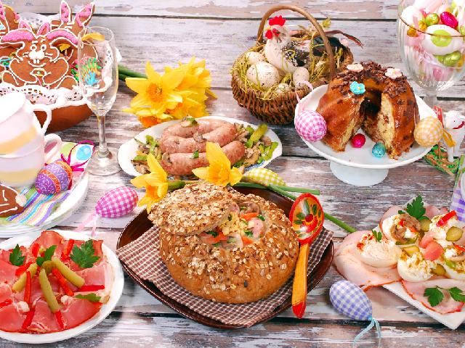
Stół bożonarodzeniowy

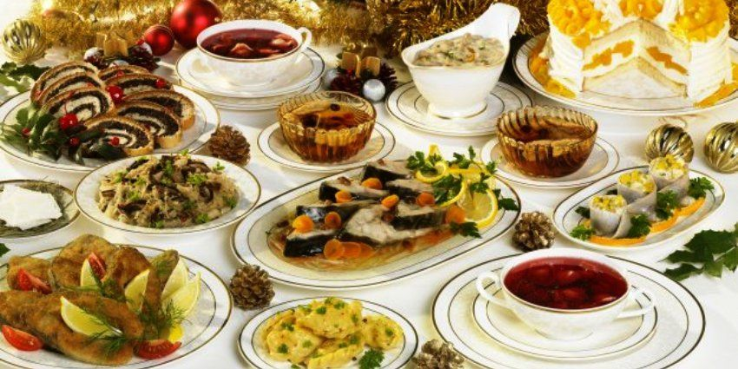

Stół na przyjęcie urodzinowe

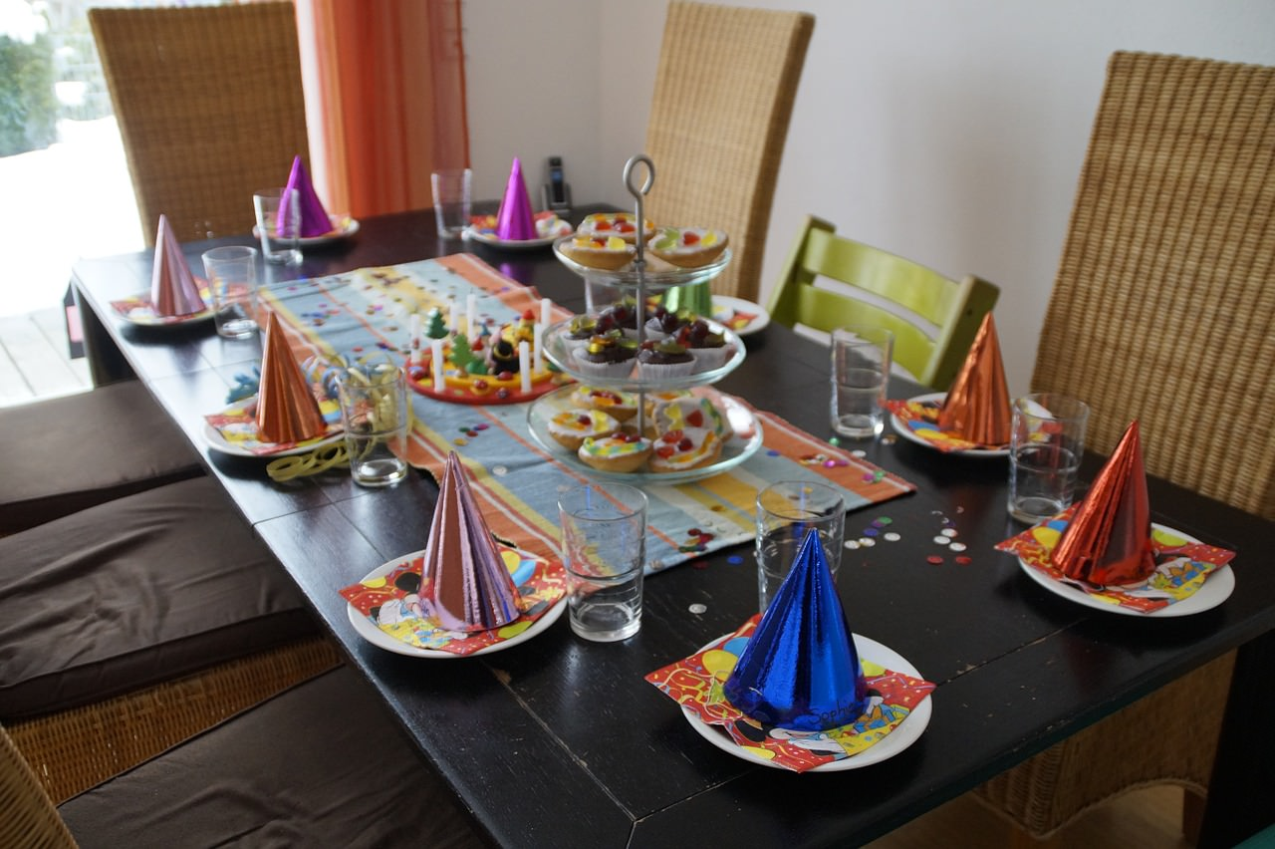

- Opisz wygląd poszczególnych stołów.
- Powiedz czym się różnią a co mają wspólnego?
- Wymień nazwy pokarmów na wielkanocnym stole.
- Czy w Twoim domu też są takie pokarmy na świątecznym stole?
- wykonaj ćwiczenie KP3.36a –doskonalenie zdolności grafomotorycznych, percepcji wzrokowej, koordynacji wzrokowo-ruchowej, odwzorowywanie, czytanie globalne.
- przyjrzyj się obrazkom
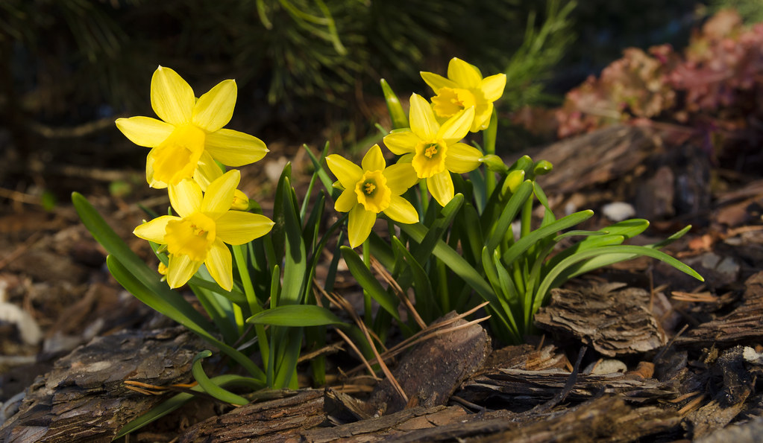 żonkil
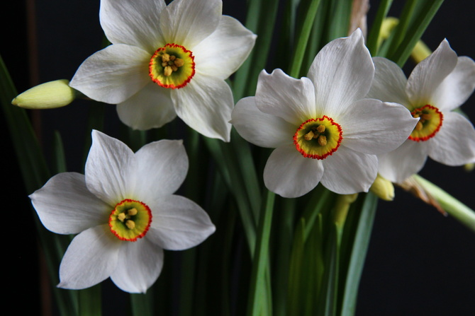 narcyz
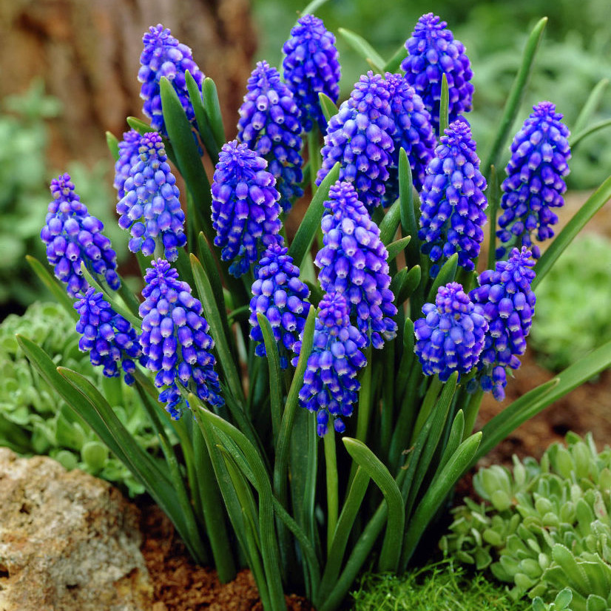 szafirek
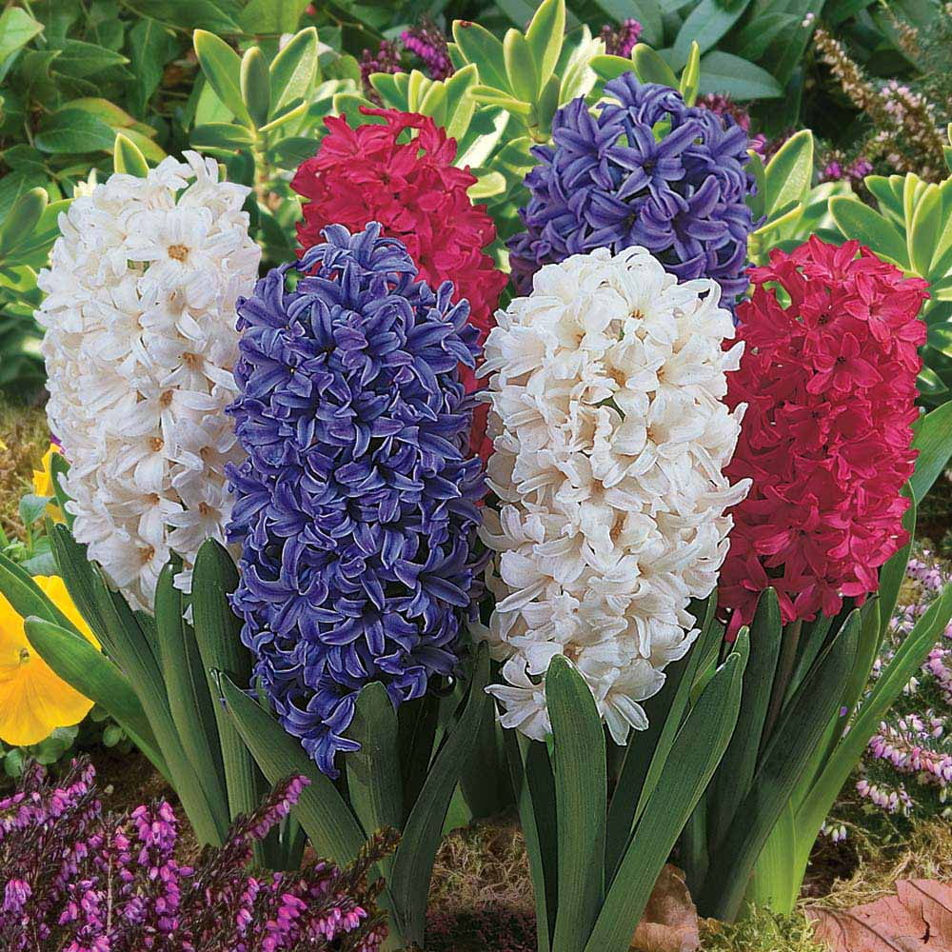 hiacynt
- Co oprócz potraw może znaleźć się na wielkanocnym stole?
- Jakie kwiaty kojarzą się z Wielkanocą?
- To kwiaty wiosenne, z których najczęściej robimy dekoracje na wielkanocny stół.
- Przeczytaj ich nazwy.

- wykonaj kwiat z bibuły lub krepiny
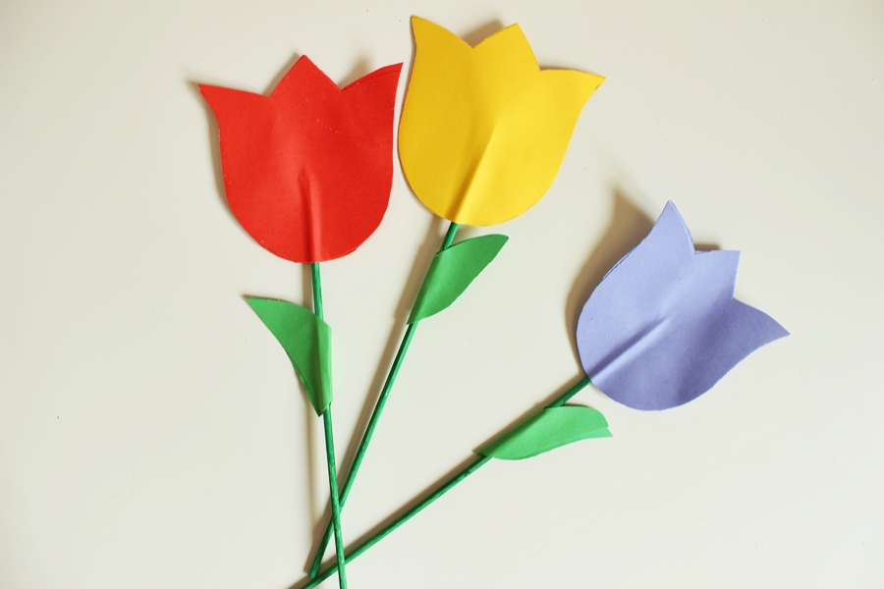

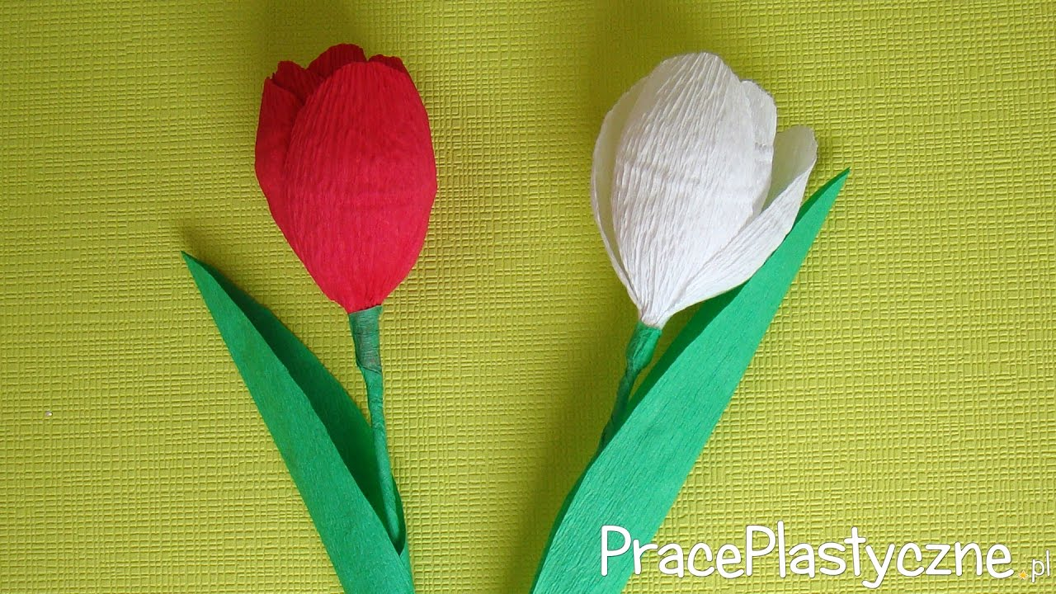
https://www.youtube.com/watch?v=Z_9rLEbKgTI

-2. zestaw ćwiczeń gimnastycznych
- „Skaczące pisanki” – wyznaczamy linię startu i mety. Dziecko kuca i skacze do mety, zawraca na linię startu.
- „Mówiąca pisanka” – zabawa z piłką w parach. Jedna osoba mówi (np. „rzuć siedząc”, „rzuć kucając”, „rzuć stojąc” – druga osoba wykonuje polecenie. Zamiana ról.
- „Zające na łące” – dziecko wykonuje zajęcze skoki – ( w przysiadzie, najpierw ręce, później nogi)
- „Jajko na łyżce” – dziecko trzyma łyżkę z jajkiem (piłeczką, styropianowym jajkiem), idzie do wyznaczonego miejsca i wraca

